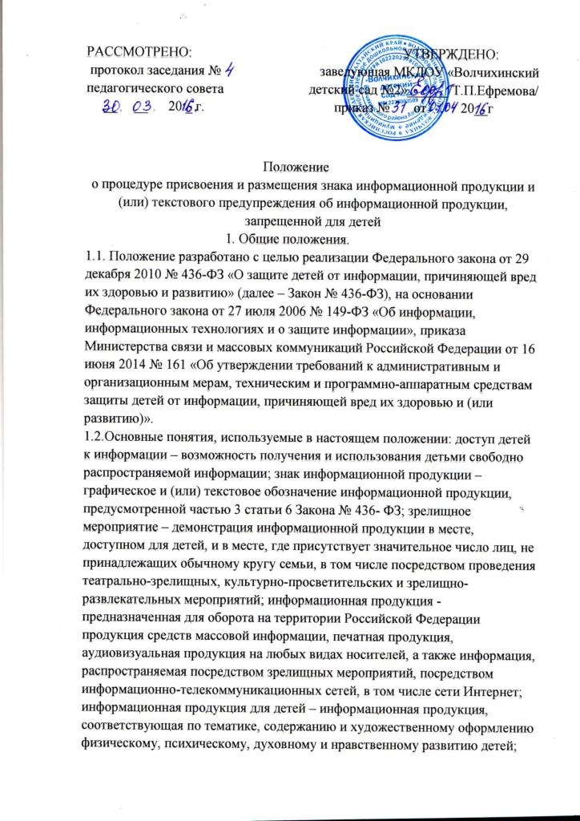 классификация информационной продукции - распределение информационной продукции в зависимости от ее тематики, жанра, содержания и художественного оформления по возрастным категориям детей в порядке, установленном Законом № 436-ФЗ; маркировка - нанесение условных знаков, букв, цифр, графических знаков или надписей на объект, с целью его дальнейшей идентификации (узнавания), указания его свойств и характеристик.

1.3. Настоящее положение не распространяется на информационную продукцию:

1) издания, содержащие научную, научно-техническую, статистическую информацию (п. 1 ч. 2 ст. 1 Закона № 436-ФЗ);

2) информационную продукцию, имеющую значительную историческую, художественную или иную культурную ценность для общества (п. 3 ч. 2 ст. 1 Закона № 436-ФЗ). К ним относятся: 〉 художественные произведения российских и зарубежных авторов, получившие общественное признание, подпадающие под признаки классической литературы; 〉 произведения, входящие в курс образовательной школы; 〉 нотные издания (за исключением нотных изданий, содержащих тексты на произведения эстрадной музыки второй половины XX века и до настоящего времени); 〉 вокальная музыка (за исключением вокальных произведений, относящихся к музыкальным течениям второй половины XX века и до настоящего времени); 〉 издания, содержащие фотографии или репродукции произведений изобразительного искусства, архитектуры, скульптуры, декоративно- прикладного творчества (в т.ч. их элементы).

3) учебники, учебные пособия, рекомендуемые или допускаемые к использованию в образовательном процессе (п. 1 ч. 4 ст. 11 Закона № 436-ФЗ);

4) издания, содержащие информацию о состоянии окружающей среды (п. 2 ч. 2 ст. 1 Закона № 436-ФЗ); 5) недопустимость ограничения доступ,а к которой установлена Федеральным законом от 27.07.2006 N 149-ФЗ «Об информации, информационных технологиях и о защите информации», а именно к: нормативным правовым актам, затрагивающим права, свободы и обязанности человека и продукции, поступившей в библиотечный фонд после 1 сентября 2012 года и не имеющей соответствующей маркировки, осуществляется Комиссией по возрастной классификации информационной продукции библиотеки (далее - Комиссия).

2. Порядок классификации информационной продукции

2.1. Классификация информационной продукции осуществляется в соответствии с требованиями Закона № 436-ФЗ по следующим категориям информационной продукции с последующей маркировкой следующими знаками: 〉 информационная продукция для детей, не достигших возраста шести лет – «0+»; 〉 информационная продукция для детей, достигших возраста шести лет – «6+»; 〉 информационная продукция для детей, достигших возраста двенадцати лет – «12+»;〉 информационная продукция для детей, достигших возраста шестнадцати лет – «16+»; 〉 информационная продукция, запрещенная для детей (информационная продукция, содержащая информацию, предусмотренную частью 2 статьи 5 Закона № 436-ФЗ) – «18+».

2.2. Критерии классификации информационной продукции, соглано требований, описанных в ст. 7, 8, 9, 10 Закона № 436-ФЗ: 0+ Информационная продукция, содержащая информацию, не причиняющую вреда здоровью и (или) развитию детей (в том числе информационная продукция, содержащая оправданные ее жанром и (или) сюжетом эпизодические ненатуралистические изображение или описание физического и (или) психического насилия (за исключением сексуального насилия) при условии торжества добра над злом и выражения сострадания к жертве насилия и (или) осуждения насилия). 6+ Информационная продукция 0+, а также информационная продукция, содержащая оправданные ее жанром и (или) сюжетом:

1) кратковременные и ненатуралистические изображение или описание заболеваний человека (за исключением тяжелых заболеваний) и (или) их последствий в форме, не унижающей человеческого достоинства;

2) ненатуралистические изображение или описание несчастного случая, аварии, катастрофы либо ненасильственной смерти без демонстрации их последствий, которые могут вызывать у детей страх, ужас или панику;

3) не побуждающие к совершению антиобщественных действий и (или) преступлений эпизодические изображение или описание этих действий и (или) преступлений при условии, что не обосновывается и не оправдывается их допустимость и выражается отрицательное, осуждающее отношение к лицам, их совершающим. 12+ Информационная продукция 6+, а также информационная продукция, содержащая оправданные ее жанром и (или) сюжетом:

1) эпизодические изображение или описание жестокости и (или) насилия (за исключением сексуального насилия) без натуралистического показа процесса лишения жизни или нанесения увечий при условии, что выражается сострадание к жертве и (или) отрицательное, осуждающее отношение к жестокости, насилию (за исключением насилия, применяемого в случаях защиты прав граждан и охраняемых законом интересов общества или государства);

2) изображение или описание, не побуждающие к совершению антиобщественных действий (в том числе к потреблению алкогольной и спиртосодержащей продукции, пива и напитков, изготавливаемых на его основе, участию в азартных играх, занятию бродяжничеством или попрошайничеством), эпизодическое упоминание (без демонстрации) наркотических средств, психотропных и (или) одурманивающих веществ, табачных изделий при условии, что не обосновывается и не оправдывается допустимость антиобщественных действий, выражается отрицательное, осуждающее отношение к ним и содержится указание на опасность потребления указанных продукции, средств, веществ, изделий;

3) не эксплуатирующие интереса к сексу и не носящие возбуждающего или оскорбительного характера эпизодические ненатуралистические изображение или описание половых отношений между мужчиной и женщиной, за исключением изображения или описания действий сексуального характера. 16+ Информационная продукция 12+, а также информационная продукция, содержащая оправданные ее жанром и (или) сюжетом:

1) изображение или описание несчастного случая, аварии, катастрофы, заболевания, смерти без натуралистического показа их последствий, которые могут вызывать у детей страх, ужас или панику;

2) изображение или описание жестокости и (или) насилия (за исключением сексуального насилия) без натуралистического показа процесса лишения жизни или нанесения увечий при условии, что выражается сострадание к жертве и (или) отрицательное, осуждающее отношение к жестокости, насилию (за исключением насилия, применяемого в случаях защиты прав граждан и охраняемых законом интересов общества или государства);

3) информация о наркотических средствах или о психотропных и (или) об одурманивающих веществах (без их демонстрации), об опасных последствиях их потребления с демонстрацией таких случаев при условии, что выражается отрицательное или осуждающее отношение к потреблению таких средств или веществ и содержится указание на опасность их потребления;

4) отдельные бранные слова и (или) выражения, не относящиеся к нецензурной брани; 5) не эксплуатирующие интереса к сексу и не носящие оскорбительного характера изображение или описание половых отношений между мужчиной и женщиной, за исключением изображения или описания действий сексуального характера.

2.3. К информации, запрещенной для распространения среди детей, относится информация:

1) побуждающая детей к совершению действий, представляющих угрозу их жизни и (или) здоровью, в том числе к причинению вреда своему здоровью, самоубийству;

2) способная вызвать у детей желание употребить наркотические средства, психотропные и (или) одурманивающие вещества, табачные изделия, алкогольную и спиртосодержащую продукцию, пиво и напитки, изготавливаемые на его основе, принять участие в азартных играх, заниматься проституцией, бродяжничеством или попрошайничеством;

3) обосновывающая или оправдывающая допустимость насилия и (или) жестокости либо побуждающая осуществлять насильственные действия по отношению к людям или животным, за исключением случаев, предусмотренных настоящим Федеральным законом;

4) отрицающая семейные ценности и формирующая неуважение к родителям и (или) другим членам семьи;

5) оправдывающая противоправное поведение;

6) содержащая нецензурную брань;

7) содержащая информацию порнографического характера